X射线衍射仪（创新港）

校分析测试共享中心购置的布鲁克D8 Advance 型X射线衍射仪（XRD）已经在创新港安装并调试完成！由于疫情影响，现开始试运行。本XRD主要进行粉末和块体的常温测试，能够精确对金属和无机非金属等多晶样品进行物相和晶体结构分析（含定性分析和定量分析）等。主要仪器参数为：
- X射线源：陶瓷X光管，Cu靶，2.2kW，焦斑0.4×12mm；
- 测角仪：测角仪半径为280 mm，可读最小步长0.0001°，角度重现性0.0001°；
- 探测器：SSD160-2高速一维阵列探测器；
- 主要附件：PDF4+ 2019版数据库；配置9位自动进样器；零背底样品架等。
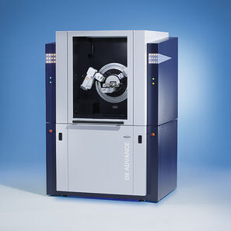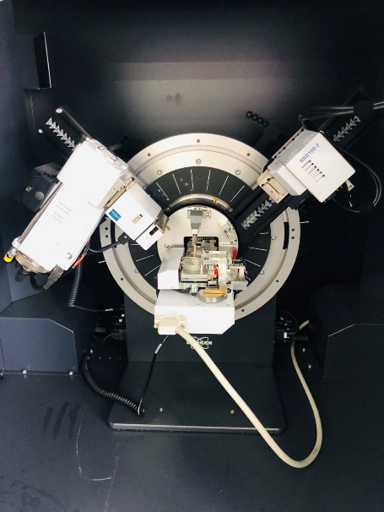
为了更好的服务校内广大师生，2020年5月29日至2020年8月底试运行，试运行期间，校内用户半价收费（原价250元/小时，不足30min按30min收费）。
重要提示：创新港XRD为使用预约，试运行期间暂定每周五进行测试培训，其余工作时间，校内培训合格用户，在物联系统中预约后，可进行自主测试。

样品要求：
本仪器主要检测常温下粉末和块体样品的物相与晶体结构，包括常规测试或慢扫测试。样品要求如下：
1）粉末样品：0.5g左右，研磨过，粉末无颗粒感。
2）块体样品（含厚度为微米级的薄膜样品）：直径＜ 25mm，厚度≤ 7mm。

注：不接收有毒、有害、有腐蚀性和放射性的样品。请大家自觉维护平台运行，对于隐瞒样品信息而造成设备故障或损坏，所有损失由用户所在课题组全部承担。

